КГУ ОСШ – гимназия «Мырзакент»; ЮКО
Открытый урок по математике
в рамках районной предметной недели
в начальных классах.
4 –й класс
Тема: «Повторение.
решение задач.
По итогам 1-й четверти».
(по интерактивной доске)

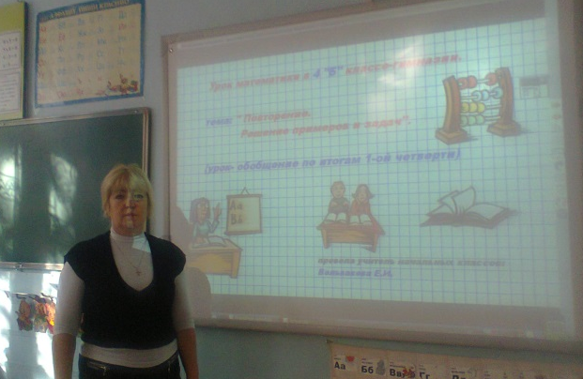

подготовила и провела учитель начальных классов
высшей квалификационной категории:
Вольвакова Елена Ивановна
Урок №45 (открытый урок)

Тема: «Повторение. Решение задач. » (стр 100- 102) ( Математика «Атамура» 2011год0
Цель: 1) работа над закреплением пройденного материала
2) развивать вычислительные навыки, память.
Оборудование: учебник, доска, карточки, таблицы
Ход урока
- Орг. момент.
- Проверка домашнего задания
- Чистописание
11113 –( 1 ноября 13 год)
4. Работа над новой темой
1) работа по учебнику: задание №1 стр100
-вычисли по карточкам и расшифруй слово
1232*3 153 :3 560*5 625:5 48:12 302 *4 2021 *2 636:6 1203 *3
М У К Е Р О А Н И
(ОТВЕТ: Акванариум ) ( слайд )
2) задание №2 (слайд)
Заполни таблицу – умножение 4-х значных чисел на однозначное, примеры реши столбиком
(отеты: 7206, 9726, 11340, 12036, 19566, 30600)
5 . Закрепление пройденного
Задание №3 найди значения числовых выражений (слайд)
460:2+520:2= 520+260=780 (1232*3-286:2)+1261=(3696-242)+1261=5715
1261*3-848:8= 3783-106=3677 10526-(1342*2+568:8)=10526-(2684+71)=7771
Задание №4 реши устно (слайд)
- 000км, 300 000 л, 120 т

Задание №5, реши задачу (слайд)
3ряда – по 8 звёзд
- ряда - ? столько же раков
В 1 ряду - ? раков
- 3*8=24(зв)
- 24 :4=6(раков)- в одном ряду

ФИЗМИНУТКА (музыкальная африканская)

Задание № 7 составь и реши задачу по таблице (слайд)
5650*9= 50850(тг)-настольные часы
6800*8=54400(тг)- будильники
50850+54400=105 250(тг)-всего

6. Самостоятельная работа. Реши уравнения по рядам (слайд)
Задание №9 стр 100
Х*4=896 а*6=756 740:а=4 вместе 732:с=4
Х=224 а=126 а=185 с=18
7. Сравни величины (слайд)
№9 стр 102
6т200кг * 62 000кг 32 750м * 4 кг
8 кг 136 г * 10 кг 18 600 г * 20 кг
526 км * 6100м 132 200 см * 1 км 400м
8. Итог урока.
9. Домашнее задание повторить таблицу умножения на каникулах, решать задачи

